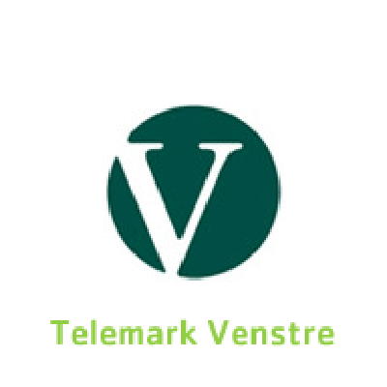

FULLMAKT

På medlemsmøte i Venstre den er følgende personer valgt som delegater til NOMINASJONSMØTE I TELEMARK VENSTRE
20. NOVEMBER 2010

1.
2.
3.
4.
5.
6.
7.
8.
9.
10.

Møtet var kunngjort i (avis)

med annonse den

Alt. ved brev til medlemmer datert:

Møteleder:

sign.

sign. sign.

